**Лабораторная работа№7 Шманай Вика 3 группа**

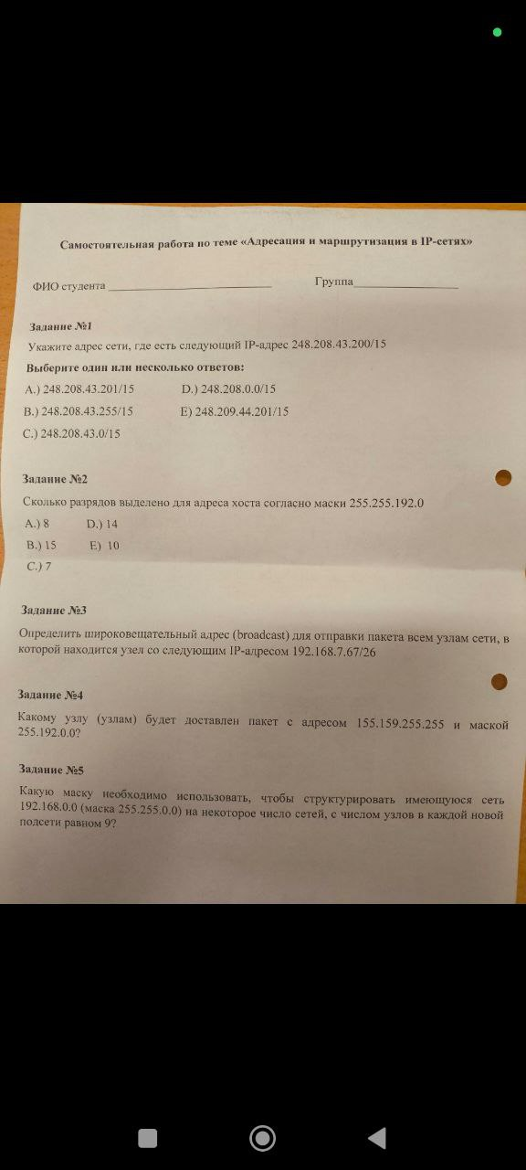

### ****Задание №1: Укажите адрес сети, где есть IP-адрес**** 248.208.43.200

Дано:

* IP-адрес: 248.208.43.200
* Маска подсети: /15

Задача: Найти адрес сети.

* /15 означает, что первые 15 бит выделены под адрес сети, а оставшиеся 17 бит — под хосты.
* Двоичная запись маски:
* 11111111.11111110.00000000.00000000
* Преобразуем в десятичный вид:
* 255.254.0.0
* Адрес сети вычисляется с помощью побитового логического **AND** между IP-адресом и маской.

IP-адрес:

248.208.43.200 = 11111000.11010000.00101011.11001000

Маска подсети:

255.254.0.0 = 11111111.11111110.00000000.00000000

Результат (AND):

11111000.11010000.00000000.00000000 = 248.208.0.0

**Адрес сети: 248.208.0.0**

Выбираем вариант ответа: **D) 248.208.0.0/15**

### ****Задание №2: Сколько разрядов выделено для адреса хоста, согласно маске**** 255.255.192.0****?****

Дано:

* Маска подсети: 255.255.192.0

Задача: Найти количество бит, выделенных для хостовой части (хостов).

Маска:

255.255.192.0 = 11111111.11111111.11000000.00000000

* Маска состоит из:
  + 18 единиц (биты сети)
  + 14 нулей (биты хостов)

Количество бит для хостов = число нулей в маске: **14 бит.**

Выбираем вариант ответа: **D) 14**

**Задание №3: Определить широковещательный адрес (Broadcast)**

Дано:

* IP-адрес: 192.168.7.67
* Маска подсети: /26

**1. Переводим маску в десятичный вид:**

* /26 означает, что первые 26 бит выделены под адрес сети (единицы), а оставшиеся 6 бит — под хосты (нули).
* Двоичная запись маски:
* 11111111.11111111.11111111.11000000
* Преобразуем это в десятичный вид:
* 255.255.255.192

**2. Находим адрес сети:**

* Адрес сети — это первый адрес в диапазоне. Его можно найти, выполняя **побитовое AND** между IP-адресом и маской.

IP-адрес:

192.168.7.67 = 11000000.10101000.00000111.01000011

Маска подсети:

255.255.255.192 = 11111111.11111111.11111111.11000000

Результат (AND):

192.168.7.64 = 11000000.10101000.00000111.01000000

Адрес сети: **192.168.7.64**

**3. Находим Broadcast-адрес:**

* Broadcast-адрес — это последний адрес в диапазоне. Чтобы его найти, заменяем все биты хостовой части (последние 6 бит) на 1.

Хостовая часть = последние 6 бит:

Хостовая часть: 000000 → Broadcast: 111111

Добавляем эти биты к адресу сети:

192.168.7.64 + 63 = 192.168.7.127

**Итак, широковещательный адрес: 192.168.7.127**

**Задание №4: К какому узлу доставляется пакет?**

Дано:

* IP-адрес назначения: 155.159.255.255
* Маска подсети: 255.192.0.0

**1. Понимание задачи:**

* Нужно определить, в какой подсети находится этот IP-адрес и доставляется ли он узлам внутри этой подсети.

**2. Переводим маску в двоичный вид:**  
Маска:

255.192.0.0 = 11111111.11000000.00000000.00000000

Это соответствует /10 (10 бит для сети).

**3. Найдем адрес сети:**  
Чтобы определить подсеть, выполняем побитовый **AND** между IP-адресом и маской.

IP-адрес:

155.159.255.255 = 10011011.10011111.11111111.11111111

Маска:

255.192.0.0 = 11111111.11000000.00000000.00000000

Результат (AND):

10011011.10000000.00000000.00000000 = 155.128.0.0

Адрес сети: **155.128.0.0**

**4. Найдем Broadcast-адрес:**

* Broadcast-адрес — последний адрес в диапазоне.
* Для этого все биты хостовой части (оставшиеся 22 бита) заменяем на 1.

Хостовая часть:

00000000.00000000.00000000 → 11111111.11111111.11111111

Добавляем к адресу сети:

155.128.0.0 + 63.255.255.255 = 155.191.255.255

Broadcast-адрес: **155.191.255.255**

**5. Проверка, входит ли адрес в подсеть:**

* IP-адрес 155.159.255.255 попадает в диапазон:
* От: 155.128.0.0
* До: 155.191.255.255
* Значит, пакет будет доставлен узлам этой подсети.

**Ответ: Пакет доставляется всем узлам подсети 155.128.0.0/10.**

**Задание №5: Определить новую маску для подсетей**

Дано:

* Сеть: 192.168.0.0
* Исходная маска: /16 (255.255.0.0)
* Требуется: создать 9 подсетей с числом узлов не менее 200 в каждой.

**1. Понимание задачи:**

* Нужно создать подсети, разделив исходную сеть так, чтобы:
  1. Было не менее 9 подсетей.
  2. В каждой подсети хватало места для 200 узлов.

**2. Определяем минимальное число бит для подсетей:**

* Для создания 9 подсетей нам нужно найти x, где:

2^x>=9

Минимальное значение x= 4 (так как 2^4=16).

* Значит, для подсетей зарезервируем 4 дополнительных бита.

**3. Проверяем число узлов в каждой подсети:**

* В оставшихся 32 - 16 - 4 = 12 битах хостовой части будет: 2^12−2=4094 узла. Это больше, чем 200 узлов, требуемых в задаче.

**4. Итоговая маска:**

* Исходная маска: /16
* Добавляем 4 бита для подсетей:
* /16 + 4 = /20
* Десятичная форма маски:
* 11111111.11111111.11110000.00000000 = 255.255.240.0

**Ответ:** Маска для новой сети: **/20 (255.255.240.0)**.